LÝ 9- GHI BÀI TUẦN 2: BÀI 4-5

Bài 5 :ĐOẠN MẠCH SONG SONG

**I-CƯỜNG ĐỘ DÒNG ĐIỆN VÀ HIỆU ĐIỆN THẾ TRONG ĐOẠN MẠCH SONG SONG**

1-Nhớ lại kiến thức lớp 6

2-Đoạn mạch gồm hai điện trở mắc song song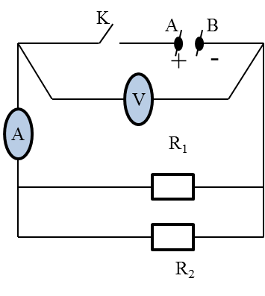

Vẽ sơ đồ h5.1 sgk trang 14

* R1//R2 🡺 * **I12 =I1 + I2**
* **\* U12 = U1 = U2**
* **\* I1 = R2**
* **I2 R1**

**II-ĐIỆN TRỞ TƯƠNG ĐƯƠNG CỦA ĐOẠN MẠCH SONG SONG**

1-Công thức tính điện trở tương đương của đoạn mạch gồm hai điện trở mắc song song

2-Thí nghiệm kiểm tra

3-Kết luận : R1 //R2 🡺 1 = 1 + 1

**R12 R1 R2**

**III: VẬN DỤNG :**

Làm bài : C4,C5 vào vở

**Bài 4: ĐOẠN MẠCH NỐI TIẾP**

**I- CƯỜNG ĐỘ DÒNG ĐIỆN VÀ HIỆU ĐIỆN THẾ TRONG ĐOẠN MẠCH NỐI TIẾP**

1- Nhớ lại kiến thức lớp 7:

2- Đoạn mạch gồm hai điện trở mắc nối tiếp :

* vẽ sơ đồ mạch điện : H4.1

**\* I12 = I1 =I2**

**\* U12 = U1 + U2**

**\* U1 = R1**

**U2 R2**

**II –ĐIỆN TRỞ TƯƠNG ĐƯƠNG CỦA ĐOẠN MẠCH NỐI TIẾP**

1- Điện trở tương đương ( Rtđ)

Rtđ của một đoạn mạch là điện trở có thể thay thế cho đoạn mạch này, sao cho với cùng một hiệu điện thế thì cường độ dòng điện chạy qua mạch vẫn có giá trị như trước

2- Công thức tính điện trở tương đương của đoạn mạch gồm hai điện trở mắc nối tiếp:

C33-Thí nghiệm kiểm tra SGK trang 12

4- Kết luận :

R1nt R2 🡺 **R12 = R1 + R2**

**III- VẬN DỤNG** :

Làm C4, C5 sgk trang 12, 13

Làm 4.1 sách bài tập trang 9

4.8 sách bài tập trang 10